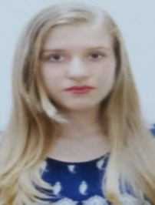
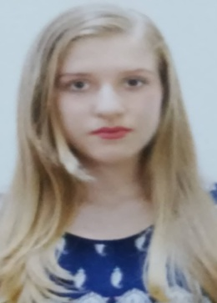
- Caroline Mozer Zucoloto Marin
Dados Pessoais:
Data de nascimento: 26/04/1999 (19 anos).
Endereço: Rua Dr. Benedito de Souza Machado Nº77.
Bairro: Santa Helena.
CEP: 29307-030.
Estado Civil: Solteira.
Cor: Branca.
Celular: (28) 99971-9368 ou (28) 99902-8145.
E-mail: Caroline_mozer@hotmail.com
Gmail: Caroline.zucoloto.marin@gmail.com
- Escolaridade:
Ensino Médio concluído em 2016- (Escola Estadual de Ensino Fundamental e Médio Liceu Muniz Freire).
Cursando Licenciatura em Pedagogia (3º período) - Centro Universitário São Camilo; início: 2017/01 e término: 2020/02.
- Experiência:
Estagiária no Centro Educacional São Camilo; início: 03/2017;
(Função: Auxiliar de sala, acompanhando/auxiliando os alunos em sala de aula).
Estagiária do PIBID (Programa Institucional de Bolsa de Iniciação à Docência) inicio: 03/2017 e término 12/2017;
(Função: Criar projetos que contribua para o desenvolvimento escolar, além de auxiliar os alunos e professores em sala de aula).
- Cursos:
Aprendiz Inst. Redes – SENAI (Carga horária de 25 h/s)
- Cursos Complementares:
Curso Básico de Língua Inglesa (Carga horária - 80 horas)
Curso Básico de Informática (Carga horária – 144 horas)
- Objetivo:
Procuro desenvolver bem os meus conhecimentos adquiridos e os que ainda estão por vir, possuo um bom entrosamento interpessoal no ambiente de trabalho, procuro sempre demonstrar boa vontade nas atividades que posso vir executar buscando o meu crescimento e o da empresa.
- Informações Adicionais:
Conceitos de computação em alguns programas como: (Office Word, Excel e Power Point).

